Инструкция по эксплуатации ленточной пилы BAS 505 G

Elektra-Beckum AG, Daimlerstrasse 1, D-49703 Meppen
Электра-Беккум АГ, Даймлерстрассе 1, Германия-49703 Меппен
Сделано в Германии.

Внимание! Внимательно и до конца прочитайте эту инструкцию, прежде чем начинать работу по установке и вводу пилы в эксплуатацию

- Пила в обзоре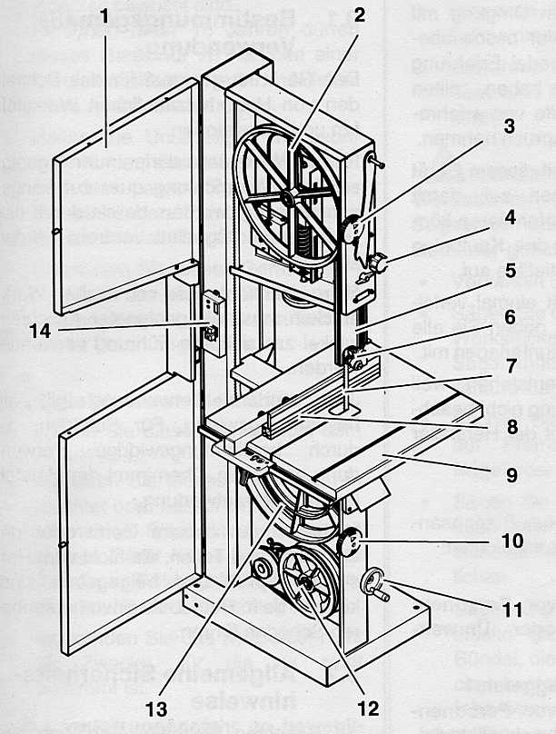
Передняя сторона
- Дверь корпуса
- Шкив ленточной пилы
- Поворотный запор корпусной двери
- Установочное колесо для кожуха пильной ленты
- Кожух пильной ленты
- Верхняя направляющая пильной ленты
- Пильная лента
- Параллельный упор
- Пильный стол с упорным, ведущим профилем
- Поворотный запор корпусной двери
- Рукоятка для установки напряжения ремня
- Клиноременная передача
- Нижний шкив ленточной пилы
- Выключатель

Задняя сторона
- Установочное колесо для верхнего шкива
- Установочное колесо для натяжения пильной ленты
- Двигатель
- Ножка станка
- Отсасывающий патрубок
- Вкладыш стола
- Опора для подвижного толкателя
- Подвижной толкатель
- Ключ с внутренним шестигранником
- Гаечный ключ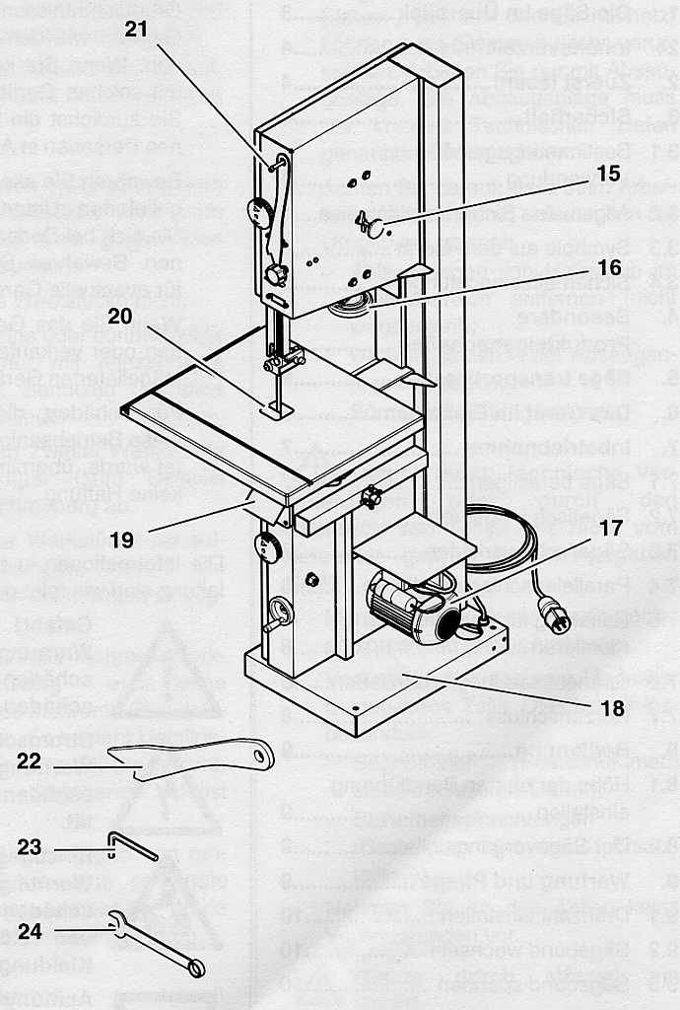

Содержание
- Пила в обзоре
- Прочтите, прежде всего!
- Безопасность
  - Применение по назначению
  - Общие указания по безопасности
  - Символы на станке
  - Устройства безопасности
- Особые качества продукции
- Транспортировка пилы
- Пила (подробно)
- Ввод в эксплуатацию
  - Крепеж пилы
  - Монтаж пильного стола
  - Выравнивание пильного стола
  - Монтаж параллельного упора
  - Монтаж крепления подвижного толкателя
  - Подключение пылесоса
  - Подключение к сети
- Управление
  - Установка высоты верхней направляющей ленты
  - Процесс пиления
- Техническое обслуживание и уход
  - Установка числа оборотов
  - Замена пильной ленты
  - Натяжение пильной ленты
  - Юстировка пильной ленты
  - Юстировка верхней направляющей ленты
  - Юстировка нижней направляющей ленты
  - Замена вкладыша стола
  - Чистка пилы
  - Хранение станка
- Советы и рекомендации
- Поставляемые принадлежности
- Ремонт
- Проблемы и неполадки
- Технические данные
  - Поставляемые пильные ленты

2. Прочтите, прежде всего!
- Перед вводом машины в эксплуатацию внимательно прочтите эту инструкцию. Обратите особое внимание на указания по обеспечению безопасности работы на машине.
- Если при распаковке будет обнаружено, что машина при транспортировке получила повреждение, немедленно известите вашего поставщика. Не вводите машину в эксплуатацию!
- Пожалуйста, не загрязняйте окружающую среду упаковочным материалом. Сдайте ненужный упаковочный материал на специальные приёмные пункты.
- Храните настоящую инструкцию в надёжном месте, чтобы в неясных случаях можно было снова к ней обратиться.
- Если Вы будете отдавать машину в аренду или продавать, приложите к ней всю сопроводительную документацию.

3. Безопасность
3.1 Использование по назначению
Аппарат предназначается для резки древесины и подобных материалов, а также искусственных материалов.
Заготовки круглого сечения должны разрезаться только с использованием специальных зажимных приспособлений и только поперёк продольной оси заготовки, поскольку под действием вращающегося диска пилы сама заготовка также может начать вращаться.
При пилении продольных кромок плоских заготовок для безопасного ведения заготовки необходимо использовать соответствующий упор.
Опасно ! Любое другое применение аппарата противоречит его назначению.
При использовании аппарата не по назначению, любые изменения аппарата или использование не испытанных и не поставляемых изготовителем деталей и узлов могут привести к непредсказуемым последствиям!

- Общие указания по безопасности
Опасно! Ленточная пила является рабочим инструментом, который при неосторожном обращении может причинить тяжёлые повреждения. Поэтому прочтите и соблюдайте:
- настоящую инструкцию по эксплуатации, особенно специальные указания по безопасности в этой главе;
- указания по безопасности в прилагаемой брошюре;
- директивы соответствующего профсоюза по обеспечению безопасности или правила безопасности при обращении с пилами.
Аккуратно храните все прилагаемые к аппарату документы. К работе с пилой допускаются только те лица, которые ознакомлены с устройством пилы и предупреждены о возможных опасностях при обращении с ней. Лица моложе 18 лет должны работать с пилой только в рамках профессионального обучения и только под наблюдением инструктора. Следующие остаточные опасности при работе с пилой сохраняются принципиально и не могут быть полностью устранёны защитными приспособлениями в конструкции пилы:
Не используйте пилу вблизи хранения горючих жидкостей или газов.
Позаботьтесь, чтобы посторонние лица, особенно дети, находились подальше от опасной зоны
При обработке длинных заготовок используйте соответствующие опоры. Избегайте неудобных положений корпуса. Позаботьтесь о надёжном положении пилы и всегда сохраняйте равновесие.
Используйте пилу только в указанном диапазоне мощности. Используйте пилу только для тех целей, для которых она предназначена.

- Опасность удара током:
Не работайте с пилой под дождём или в условиях высокой влажности.
Избегайте во время работы касания заземленных частей: например, батарей, труб, плит, холодильников.
Не применяйте сетевой кабель для целей, для которых он не предназначен.
- Опасность прикосновения к вращающемуся диску пилы:
Никогда не используйте пилу без установленных на ней соответствующих защитных приспособлений.
Всегда сохраняйте достаточное расстояние до пильной ленты. При необходимости используйте подвижной шток. Дождитесь полной остановки пильной ленты, прежде чем удалять части заготовок из рабочей области. Пилите только такие заготовки, габариты которых позволяют надежно их удерживать во время пиления.
Не тормозите замедляющую свое движение пильную ленту боковым нажатием.
Перед проведением технических работ убедитесь, что пила выключена из сети.
Перед каждым включением убедитесь, что в конструкции пилы не оставлены посторонние рабочие инструменты. Выключайте пилу, если Вы больше не собираетесь пользоваться ею.
- Опасность пореза о неподвижную пильную ленту:
При замене пильной ленты непременно используйте перчатки.
Храните пильную ленту в таком месте, где об нее никто не может пораниться.
- Опасность за счёт обратного удара заготовки (пильная лента оказалась зажатой в заготовке, которая внезапно отлетает вверх):
Не перекашивайте заготовки. Распиливайте тонкие или тонкостенные заготовки только с помощью пильной ленты с мелкими зубьями. Всегда используйте только хорошо заточенную пильную ленту. Сомнительные заготовки проверяйте на отсутствие гвоздей, шурупов или других посторонних предметов. Никогда не пилите несколько заготовок одновременно: опасность захвата отдельных заготовок пильной лентой. Для пиления круглых заготовок используйте соответствующее прижимное устройство, чтобы заготовка не проворачивалась.
- Опасность втягивания в машину:
Обратите внимание, чтобы при работе с пилой никакая часть тела или одежды не могла быть захвачена и втянута в машину (никаких галстуков, никаких одежд с широкими рукавами; если Вы носите длинные волосы, непременно используйте сетку для волос).
Никогда не пилите заготовки, содержащие: шнуры, веревки, кабели, проволоку.
- Опасность за счёт недостаточной системы защиты:
При работе с пилой носите:
- Пылезащитную маску;
- Средства защиты слуха;
- Защитные очки.
- соответствующую рабочую одежду
- Опасность вдыхания древесной пыли:
Пыль некоторых пород древесины (например, дуба или ясеня) может при вдыхании вызывать рак органов дыхания. Работайте с использованием соответствующего устройства отсоса опилок:
- Опасность за счет технических изменений или использования частей, непроверенных и не допущенных производителем:
-монтируйте пилу в точном соответствии с данной инструкцией. Применяйте только допущенные производителем части. Особенно: пильную ленту (№ заказа см. тех. данные); устройства безопасности.
- Опасность за счёт неисправностей самой пилы:
Перед каждым включением проверяйте пилу на отсутствие повреждений. Не пользуйтесь пилой, если обнаружена хотя бы одна дефектная деталь. Сразу же заменяйте дефектный диск пилы.

3.3 Символы на станке
Опасность! Несоблюдение следующих предостережений может привести к ранениям и повреждениям.
- Читайте инструкцию по эксплуатации.
- Направление движения пильной ленты.
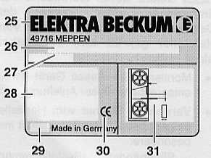
Данные на типовой табличке:
  - производитель
  - серийный номер
  - артикул
  - данные о двигателе (см. технические данные)
  - год выпуска
  - СЕ-знак – этот станок соответствует EU-нормам согласно заявлению о соответствии
  - габариты допустимых пильных лент
3.4 Устройства безопасности
Верхний кожух пильной ленты
Верхний кожух пильной ленты (32) защищает от случайного прикосновения к пильной ленте и от разлетающихся опилок. Чтобы верхний кожух пильной ленты мог обеспечить достаточную защиту от прикосновения, верхняя направляющая ленты должна всегда находиться от заготовки на расстоянии 3 мм.
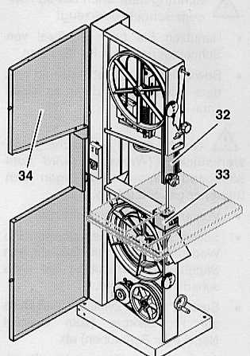Нижний кожух пильной ленты
Нижний кожух пильной ленты (33) защищает от случайного прикосновения к пильной ленте под пильным столом.
Корпусная дверь
Корпусная дверь (34) защищает от прикосновения к частям привода во внутренней части пилы. Дверь корпуса оснащена специальным дверным предохранителем, который отключает двигатель, если дверь открывается во время работы пилы. Во время работы дверь корпуса должна оставаться закрытой.
Подвижной толкатель
Подвижной толкатель служит в качестве удлинения собственной руки и защищает от случайного прикосновения к пильной ленте. Подвижной толкатель нужно применять, когда расстояние между пильной лентой и параллельным упором меньше, чем 120 мм. Подвижной толкатель следует вести под углом 20/30 градусов к поверхности пильного стола.
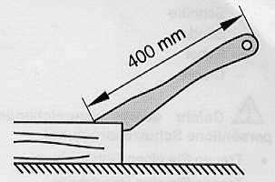Если подвижной толкатель Вам не требуется, Вы можете повесить его на специальный крюк на станке. Поврежденный толкатель необходимо заменить.
4. Особые качества продукции.
- чугунный стол
- верхняя 3-х роликовая направляющая
- современная техника, рассчитанная на длительную работу и точные результаты работы.
5. Транспортировка пилы
Верхнюю направляющую пилы приведите в ее самое нижнее положение. Открутите все выступающие принадлежности. По возможности используйте оригинальную упаковку.
6. Отдельные элементы станка
В этой главе кратко представлены все основные элементы управления станком. Правильное обращение со станком описано в главе «управление». Прочтите эту главу, прежде чем работать на станке.
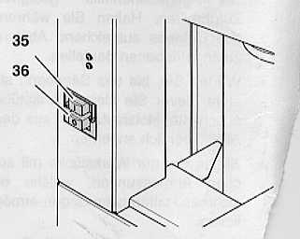
Выключатель
- включить=нажмите на зеленую кнопку выключателя (35)
- выключить= нажмите на красную кнопку выключателя (36)
При падении напряжения срабатывает реле минимального напряжения. Это предотвращает самопроизвольное включение машины при восстановлении напряжения. Для повторного включения нужно повторно нажать на зеленую кнопку выключателя.
Установочное колесо для натяжения пильной ленты
С помощью установочного колеса (37) можно при необходимости корректировать напряжение пильной ленты:
  - Поворот колеса по направлению стрелки повышает натяжение
  - Поворот колеса против направления стрелки снижает натяжение
Установочное колесо для наклона верхнего шкива ленточной пилы
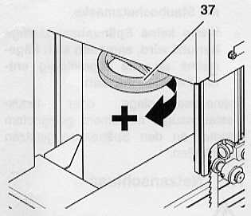С помощью установочного колеса (38) можно при необходимости корректировать наклон верхнего шкива ленточной пилы. За счет изменения наклона шкива пильную ленту можно переместить таким образом, что она будет вращаться по переднему краю шкива.
  - поворот установочного колеса по часовой стрелке=пильная лента перемещается назад
  - поворот установочного колеса против часовой стрелки=пильная лента перемещается вперед
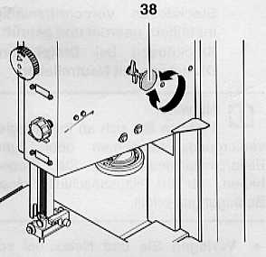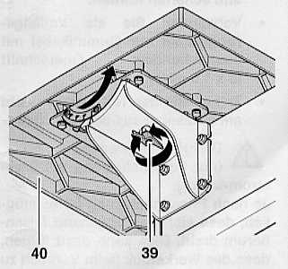
Наклон пильного стола
После ослабления фиксирующего винта (39) пильный стол (40) можно плавно наклонить до 20 градусов по отношению к пильной ленте.
Параллельный упор
Параллельный упор (41) закрепляется на передней стороне. Параллельный упор можно установить как слева, так и справа от пильной ленты.
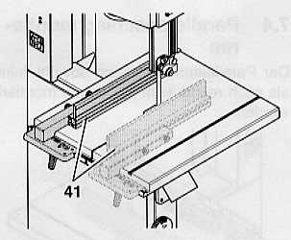
7. Ввод в эксплуатацию
Опасность!
Вводите пилу в эксплуатацию только после выполнения следующих условий:
  - пила закреплена
  - пильный стол установлен и отцентрирован
  - установка для отсоса стружки подключена
  - устройства безопасности проверены
Подключайте пилу к сети, только после окончания всех вышеназванных приготовлений. Иначе существует опасность случайного включения пилы и ранений.
7.1 Крепеж пилы
Для хорошей устойчивости пилу нужно закрепить на ровной поверхности.
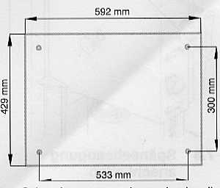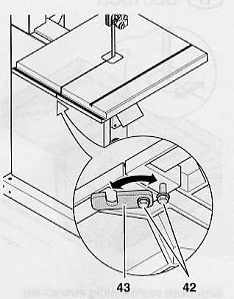
- Подошва пилы снабжена 4 отверстиями.
- Вставьте винты сверху в подошву пилы и закрутите их.
7.2 Монтаж пильного стола
- Открутите винты (42) фиксатора и откройте фиксатор (43).
- Прикрутите упорный винт (44) с помощью контр-гайки к нижней стороне пильного стола.
- Вставьте профиль стола (см. раздел «замена профиля стола»)
- Проведите пильный стол над пильной лентой и наложите на направляющую пильного стола.
- Закрепите пильный стол с помощью 4-х винтов (45) и шайб с каждой стороны на направляющей пильного стола. 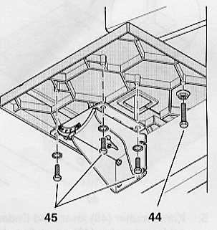
- Закройте фиксатор (43) и закрутите винты (42).
7.3 Центрирование пильного стола
Пильный стол нужно отцентрировать в двух плоскостях
  - сбоку, так чтобы пильная лента проходила точно по середине профиля стола.
  - И под прямым углом к пильной ленте
Центрирование пильного стола сбоку
- Открутите 4 крепежных винта (46) держателя пильного стола.
- Отцентрируйте пильный стол таким образом, чтобы пильная лента находилась по середине профиля стола.
- Снова закрутите 4 крепежных винта (46).
- 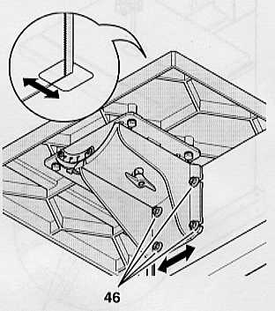

Центрирование стола под прямым углом
- Верхнюю направляющую ленты переместите наверх до упора (см. раздел «управление»)
- Проконтролируйте натяжение ленты (см. раздел «ввод в эксплуатацию»)
- Открутите крепежный винт (47).
- С помощью угольника отцентрируйте пильный стол под прямым углом к пильной ленте и снова закрутите крепежный винт (47).
- Открутите контр-гайку (48) и перемещайте упорный винт (49) до тех пор, пока он не дотронется до корпуса пилы.
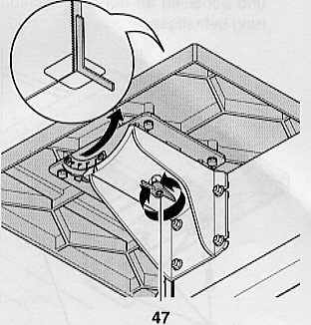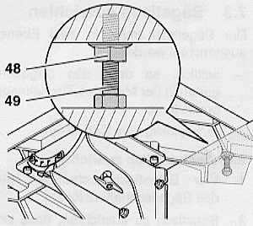

- Плотно закрутите контр-гайку.

7.4 Монтаж параллельного упора
Параллельный упор можно установить как слева, так и справа от пильной ленты.
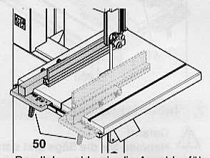
- Вставьте параллельный упор в упорную направляющую.
- Плотно закрутите зажимной рычаг (50) параллельного упора.
7.5 Монтаж крепления для подвижного толкателя
- Накрутите шестигранную гайку на хвостовик цилиндрического винта (51) .
- Вставьте цилиндрический винт с внешней стороны через отверстие.
- С внутренней стороны прикрутите шестигранную гайку.
- Если Вы не используете подвижной толкатель (52) , повесьте его на цилиндрический винт.
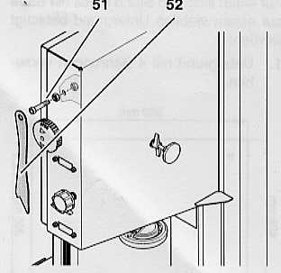
7.6 Подключение стружкоотсоса
Осторожно! Пыль некоторых сортов древесины может вызывать онкологические заболевания.
Работайте только в закрытых помещениях только с подключением стружкоотсоса. (минимальная скорость потока воздуха на присоединительном штуцере пилы должна быть 20 м/с)
Внимание! Работа без стружкоотсоса возможна только:
→ под открытым небом
→ при работе менее 30 минут
_при работе с респиратором
-- если Вы не используете стружкоотсос, регулярно собирайте и удаляйте стружку.
Подключайте стружкоотсос или промышленный пылесос к отсасывающему патрубку с помощью соответствующего адаптера.

7.7 Подключение к сети
Опасность! Электрическое напряжение!
применяйте пилу только в сухих помещениях.
Подключайте пилу только к такой сети, которая соответствует следующим требованиям (см. также «технические данные»):
-напряжение и частота сети должны совпадать с данными на типовой табличке пилы
- устройство защиты по току с разбросом тока срабатывания этого устройства не более 30мА.
-розетки должны быть соответствующим образом заземлены и проверены.
-розетки на трехфазный ток с нулевым проводом
-прокладывайте сетевой кабель таким образом, чтобы он не мешал во время работы, и не мог быть поврежден.
-защищайте сетевой кабель от жары, агрессивных жидкостей и острых краев.
-в качестве удлинительного кабеля применяйте только резиновый кабель с достаточным сечением
(3*1,5 мм2)
-не тяните штекер из розетки за сетевой кабель
Замена фаз
(только для комплектации трехфазным мотором):
При неправильном расположении фаз пильная лента может вращаться в обратном направлении, что приведет к тому, что при попытке пиления заготовка будет отброшена. Поэтому перед началом работы всегда проверяйте расположение фаз.
- После установления на пилу всех устройств безопасности, подключите ее к сети.
- Включите на короткое время и снова выключите.
- Обращайте внимание на направление вращения пильной ленты: пильная лента должна двигаться сверху вниз.
- Если пильная лента вращается в обратном направлении, выключите пилу из розетки.
- Поменяйте фазы с помощью специалистов-электриков.
8.Управление
Опасность!
Чтобы сократить риск ранений до минимума, всегда соблюдайте следующие указания по безопасности:
При работе с пилой носите:
- Пылезащитную маску;
- Средства защиты слуха;
- Защитные очки
- Никогда не пилите несколько заготовок одновременно
- При пилении прижимайте заготовку к столу
- Не перекашивайте заготовку
- Не тормозите заготовку боковым нажатием
- Во время работы используйте по необходимости:
-подвижной толкатель – если расстояние упорный профиль-пильная лента 120 мм;
-опору для заготовок – для длинных заготовок, чтобы они не падали со стола при сквозном распиле
-стружкоотсос
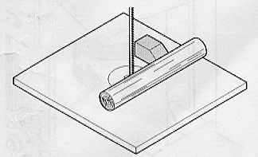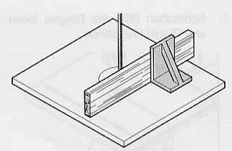
-При пилении круглых заготовок используйте соответствующее прижимное устройство, чтобы заготовка не прокручивалась
-при продольном пилении плоских заготовок используйте соответствующий упорный угольник, который предотвращает складывание заготовки
- Перед началом работы проконтролируйте на безупречность функций:
  - пильную ленту
  - нижний и верхний защитные щитки пильной ленты
- Немедленно заменяйте поврежденные детали
- Во время пиления займите правильную рабочую позицию (зубья пилы должны быть направлены к работающему)
- Опасность втягивания в машину:
Обратите внимание, чтобы при работе с пилой никакая часть тела или одежды не могла быть захвачена и втянута в машину (никаких галстуков, никаких одежд с широкими рукавами; если Вы носите длинные волосы, непременно используйте сетку для волос).
Никогда не пилите заготовки, содержащие: шнуры, веревки, кабели, проволоку.
8.1 Установка высоты верхней направляющей пильной ленты
Высоту верхней направляющей пильной ленты следует устанавливать:
-перед каждым процессом пиления, для адаптации к высоте заготовки (верхняя направляющая ленты должна находиться во время пиления примерно в 3 мм над заготовкой)
-после проведения каких-либо действий с пильной лентой или пильным столом (например, замена пильной ленты, натяжение пильной ленты, центрирование пильного стола)
Опасность!
Каждый раз перед установкой верхней направляющей и наклоном пильного стола выключайте пилу из сети, и дождитесь полной остановки пильной ленты.
- Приведите верхнюю направляющую (53) на желаемую высоту с помощью установочного маховика (54).
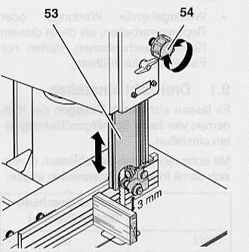
8.2 Процесс пиления
- При необходимости установите наклон пильного стола.
- Выберите наклон параллельного упора и пильного стола в соответствии с видом распила.
Опасность перекоса заготовки!
При пилении с использованием параллельного упора и с наклоном пильного стола следует закрепить параллельный упор на наклоненной вниз стороне пильного стола.
- Зафиксируйте верхнюю направляющую ленты на расстоянии 3 мм над заготовкой.
Указание:
Перед началом пиления заготовки проведите пробный распил и при необходимости откорректируйте настройки.
- Наложите заготовку на пильный стол.
- Включите пилу.
- Распилите заготовку за один проход.
- Выключите пилу, если не собираетесь работать дальше.
9. Техническое обслуживание и уход
Опасность!
Перед началом всех работ по чистке и техническому обслуживанию:
  - выключите пилу
  - дождитесь остановки пильной ленты
  - выньте штекер из розетки
- после выполнения работ по чистке и техническому обслуживанию снова установите на станок все устройства по безопасности и проверьте их функции
- Поврежденные части, особенно устройства безопасности заменяйте только на оригинальные запчасти, так как части не проверенные и не допущенные поставщиком могут привести к непредвиденным повреждениям.
- Дальнейшие работы по ремонту и техническому обслуживанию, не описанные в данном разделе, должны проводиться только специалистами.
9.1 Установка числа оборотов
Путем перекладывания клинового ремня можно установить 4 скорости пиления.
С помощью соответствующих пильных лент можно пилить следующие материалы:

 | Скорость пиления (м/мин)
сталь | 68
Цветные металлы, пластик | 176
Твердое дерево | 375
Обычное дерево | 967

Перекладывание клинового ремня
- Отройте дверь корпуса.
- Рукоятку для установки натяжения ремня (56) поверните по часовой стрелке, чтобы ослабить ремень.
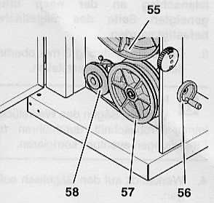
- Переместите клиновой ремень согласно плана на внутренней стороне двери корпуса:
-от шкива ремня двигателя (57);
-от промежуточного колеса (57) к нижнему шкиву ленточной пилы (55).
- Рукоятку для установки натяжения ремня (56) поверните против часовой стрелки, чтобы натянуть ремень.
- Закройте дверь корпуса.
- Включите пилу примерно на 1 минуту.
- Выключите пилу, выньте штекер из розетки и проконтролируйте настройку.

9.2 Замена пильной ленты
Опасность! Ранения о пильную ленту
При замене пильной ленты непременно используйте перчатки.
Храните пильную ленту в таком месте, где об нее никто не может пораниться.
Применяйте только подходящую пильную ленту (см. «технические данные»)
1.Открутите винты (59) фиксатора и откройте фиксатор (60).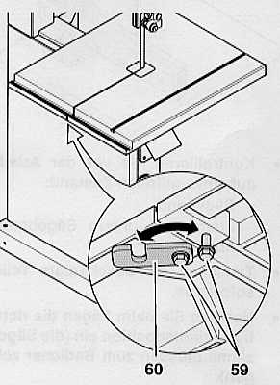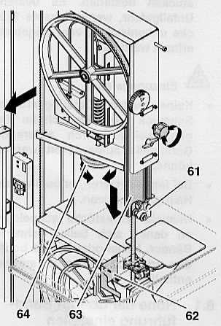
- Откройте дверь корпуса.
- Переместите верхнюю направляющую пильной ленты (61) вниз до упора.
- Откройте нижний защитный щиток пильной ленты (62).
- Отпускайте установочный маховик (64), пока пильная лента не ослабнет.
- Снимите пильную ленту и проведите ее через:
- прорезь в пильном столе
- защитный щиток пильной ленты на верхней направляющей (63)
- защитный щиток пильной ленты на нижней направляющей (62)
- и через направляющие пилы
- Вставьте новую пильную ленту. Обращайте внимание на ее правильное расположение: зубья должны быть направлены к передней стороне (стороне двери) пилы.
- Наложите пильную ленту на резиновые опоры
- Снова затягивайте установочный маховик (64), пока пильная лента не перестанет соскальзывать.
- Натяните пильную ленту (см. «ввод в эксплуатацию»)
- Закройте нижний защитный щиток пильной ленты (62).
- Закройте дверь корпуса
- Затем:
- отцентрируйте пильную ленту (см. «техническое обслуживание и уход»)
- отцентрируйте направляющие пилы (см. «техническое обслуживание и уход»)
- включите пилу на 1 минуту на пробный ход
- выключите пилу, выньте штекер из розетки и еще раз проконтролируйте настройки
- Закройте фиксатор (60) и затяните винты (59).
9.3 Натяжение пильной ленты
Опасность!
Слишком сильное натяжение пильной ленты может привести к ее разлому. Слишком слабое натяжение может привести к проскальзыванию приводного колеса и тем самым к остановке пильной ленты.
- Переместите верхнюю направляющую пилы в самое верхнее положение (см. «управление»)
- Чтобы проверить натяжение, нажмите пальцем на пильную ленту сбоку по середине между пильным столом и верхней направляющей ленты (лента не должна вдавливаться больше, чем на 3-5 мм)
Правильность установки можно проверить также с помощью индикатора натяжения пильной ленты. Шкала показывает правильную установку в зависимости от ширины пильной ленты.
- При необходимости откорректируйте настройку:
  - поворот установочного колеса (65) по направлению стрелки повышает натяжение
  - поворот установочного колеса (65) против направления стрелки уменьшает натяжение
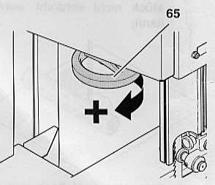
9.4 Центрирование пильной ленты
Если пильная лента не заканчивается передним краем резиновой подложки, следует изменить наклон верхнего ролика ленточной пилы.
- Открутите стопорную гайку (66).
- Поверните установочный винт (67).
  - поворачивайте установочный винт (67) по часовой стрелке, если пильная лента движется ближе к переднему краю пилы
  - поворачивайте установочный винт (67) против часовой стрелки, если пильная лента движется ближе к заднему краю пилы

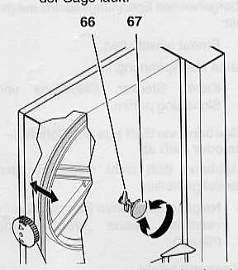
3 Снова затяните стопорную гайку (66).
9.5 Центрирование верхней направляющей пильной ленты
Верхняя направляющая пильной ленты состоит из:
  - опорного ролика (служит опорой пильной ленты сзади)
  - 2-х направляющих роликов (направляют пильную ленту по бокам)
Эти ролики следует повторно центрировать каждый раз после замены пильной ленты и центрирования пильной ленты:
Указание:
Регулярно контролируйте ролики на наличие следов износа и при необходимости вовремя заменяйте.
Установка опорного ролика
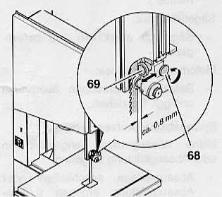
- Произведите натяжение и центрирование пильной ленты.
- Открутите винт (68) опорного ролика (69).
- Отцентрируйте опорный ролик (расстояние опорный ролик – пильная лента=0,5 мм, если Вы двигаете пильную ленту рукой, не дотрагивайтесь при этом до опорного ролика).
- Снова затяните винт опорного ролика.
Установка опорных роликов
- Открутите гайку с накаткой (71).
- Настройте направляющие ролики (72) с помощью винта с накаткой по отношению к пильной ленте.
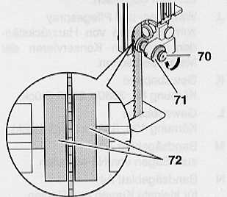
- Поверните ролик пильной ленты несколько раз по часовой стрелке, чтобы проверить находятся ли направляющие ролики в нужном положении – оба направляющие ролики должны слегка налегать на пильную ленту.
- Снова затяните гайку с накаткой (71), чтобы зафиксировать винт с накаткой (70).
9.6 Центрирование нижней направляющей пилы
Нижняя направляющая пильной ленты состоит из:
  - опорного ролика (служит опорой пильной ленты сзади)
  - 2-х направляющих роликов (направляют пильную ленту по бокам)
Эти ролики следует повторно центрировать каждый раз после замены пильной ленты и центрирования пильной ленты:
Указание:
Регулярно контролируйте опорный ролик и направляющие ролики на наличие следов износа и при необходимости вовремя заменяйте.
- Откройте нижний кожух пильной ленты (73).
- Открутите винт (75) опорного ролика с помощью ключа с внутренним шестигранником
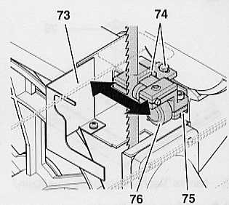
- Ослабьте обе шестигранные гайки (74) нижней 3-х роликовой направляющей снизу.
- Нижнюю направляющую пилы передвиньте таким образом, чтобы пильная лента находилась точно между направляющими роликами.
- Затяните шестигранную гайку (74).
Установка опорного ролика
- Отцентрируйте опорный ролик (76) (расстояние опорный ролик – пильная лента=0,5 мм, если Вы двигаете пильную ленту рукой, не дотрагивайтесь при этом до опорного ролика).
- Снова затяните винт (75) опорного ролика с помощью ключа с внутренним шестигранником.
Установка опорных роликов
1. Открутите винты (77).
- Установите направляющие ролики (78) к пильной ленте.
- Поверните ролик пильной ленты несколько раз по часовой стрелке, чтобы проверить находятся ли направляющие ролики в нужном положении – оба направляющие ролики должны слегка налегать на пильную ленту.
- Снова затяните винты (77).
- Закройте нижний кожух пильной ленты.
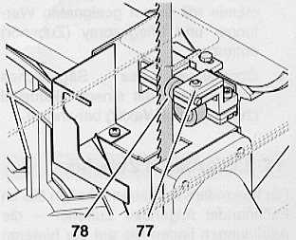
9.7 Замена профиля стола
Профиль стола следует заменить, если повреждено отверстие в пильном столе.
- Снимите профиль стола (79) (нажав снизу вверх).
- Установите новый профиль стола.
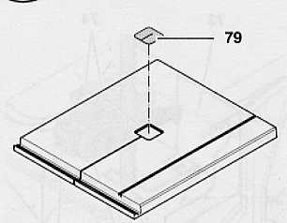
9.8 Чистка пилы
- Откройте дверь корпуса.
- Удалите стружку и пыль с помощью щетки или пылесоса.
- Закройте дверь корпуса.
9.9 Хранение станка
Опасно!
Храните пилу в таком месте, где об нее никто не мог пораниться, и чтобы избежать ее несанкционированного включения.
Не храните пилу под открытым небом или в условиях высокой влажности.
10. Советы и рекомендации
- Держите поверхности стола чистыми – удаляйте остатки смолы с помощью специального спрея по уходу за станками (принадлежность).
- Затем обрабатывайте поверхность стола средством для улучшения скольжения (например,
ваксилитом).
11. Поставляемые принадлежности
Для особых видов работ Вы можете приобрести следующие принадлежности – рисунки Вы найдете на задней стороне разворота.
А Устройство для распила заготовок круглого сечения
С помощью этого устройства можно распиливать заготовки круглого сечения диаметром от 120 до 260 мм. Оптимальные распилы в комбинации с пильной лентой для фигурных распилов.
В Шасси
Путём оборудования шасси можно сделать ленточную пилу пригодной для мобильной эксплуатации.
С Параллельный упор
Для точных длинных распилов.
D Угловой упор
Плавно регулируется от 90 до 45 градусов

Е Прецизионная трёх-роликовая направляющая
Обеспечивает оптимальное ведение и очень высокий срок службы пильной ленты.
F Устройство для шлифования абразивной лентой
Для доработки пильных поверхностей
G Адаптер для пылесоса с патрубком на 100
H Стружкоотсос
Защищает здоровье и поддерживает чистоту в мастерской
I средство для улучшения скольжения Ваксилит
Для хорошего скольжения дерева по пильному столу
J спрей для технического обслуживания и ухода
Для удаления остатков смолы и для консервации металлических поверхностей
K Тканевая лента
Зерно 80, 3380*25 (3 шт)
L Тканевая лента
Зерно 120, 3380*25 (3 шт)
M пильное полотно А2
Для пиления цветных металлов
N пильное полотно А4
Для маленьких изгибов и радиусов
O пильное полотно А6
Для пиления дерева, прямых распилов
P пильное полотно А6
Для пиления дерева, универсальных распилов
Q пильное полотно А8
Для пиления дров
R пильное полотно А14
Для пиления стали
12. Ремонт
Опасно!
Ремонт электроинструментов должен осуществляться только в специализированных сервисных станциях Метабо/Электра Беккум.
13. Проблемы и неполадки
Каждый раз перед устранением неполадок:
-выключите станок
-выньте штекер из розетки
-дождитесь остановки пильной ленты
После устранения неполадок снова установите все устройства безопасности на пилу и проверьте их функции.
Двигатель не работает
За счет временного падения напряжения сработало реле минимального напряжения:
-включите повторно
Отсутствует напряжение:
-Проверьте кабель, штекер, розетку и предохранитель
Пильная лента выходит за линию распила или отклоняется
Пильная лента неправильно движется по роликам:
-Измените наклон верхнего ролика пилы (см. раздел «техническое обслуживание и уход»)
Пильная лента ломается
Неправильное натяжение пильной ленты:
-откорректируйте натяжение пильной ленты (см. раздел «ввод в эксплуатацию»)
Слишком сильная нагрузка:
-уменьшите нагрузку на пильную ленту
Неподходящая пильная лента:
-замените пильную ленту (см. раздел «техническое обслуживание и уход»):
фигурные распилы=узкая пильная лента
прямые распилы=широкая пильная лента
Пильная лента погнута
Слишком сильная нагрузка:
-избегайте бокового давления на пильную ленту
Пила вибрирует
Недостаточная фиксация
-правильно зафиксируйте пилу на соответствующей опорной поверхности (см. раздел «ввод в эксплуатацию»)
Пильный стол недостаточно закреплен
-закрепите и отцентрируйте пильный стол
Недостаточное крепление двигателя
-проверьте крепежные винты и при необходимости затяните
Засорен вытяжной патрубок для стружки
Не подключена установка отсоса стружки или производительность отсоса недостаточна:
-подключите вытяжную установку или повысьте производительность отсоса (скорость воздуха не меньше 20 м/сек на отсасывающем патрубке)

- Технические данные
 | WNB | DNB
Напряжение | 230 В (1-50 Гц) | 400 В (3-50 Гц)
Номинальный ток | 7 А | 3,6 А
предохранитель | 10 А (инертный или  К-автомат) | 10 А (инертный или  К-автомат)
Вид защиты | IP 54 | IP 54
Класс защиты | I | I
Мощность потребляемая мощность Р1 | 1.5 квт | 1.8 квт
мощность на валу Р2 | 1,1 квт | 1,5 квт
Число оборотов на холостом ходу | 1500 об/мин | 1500 об/мин
Скорость пиления | 68/176/375/967 (+-10 %) | 68/176/375/967 (+-10 %)
Длина пильной ленты | 3380 мм | 3380 мм
Макс. ширина прохода | 440 мм | 440 мм
Макс. высота пиления | 270 мм | 270 мм
Макс. ширина пильной ленты | 25 мм | 25 мм
Макс. толщина пильной ленты | 0,65 мм | 0,65 мм
Габариты  Пила полностью в упаковке  -длина  -ширина  -высота  пила готова к эксплуатации (пильный стол горизонтально)  -длина  -ширина  -высота  пильный стол отдельно  -длина  -ширина | 834 мм  639 мм  1860 мм  640 мм  536 мм | 834 мм  639 мм  1860 мм  640 мм  536 мм
Вес  Вес полностью в упаковке  Вес: пила готова к эксплуатации (с прилагаемыми принадлежностями) | 146 кг | 146 кг
Допустимая рабочая температура  Допустимая температура транспортировки и хранения | 0 до +40 гр.С  0 до +40 гр.С | 0 до +40 гр.С  0 до +40 гр.С
Информация об уровне излучаемого шума
в соответствии с DIN 45635
Уровень излучаемого шума  на рабочем месте оператора  Холостой ход  С нагрузкой | 84,6 дб (А)  89,9 дб (А) | 84,6 дб (А)  89,9 дб (А)

15.1 Поставляемые пильные ленты

Материал, распил | Размеры, мм | Шаг зубьев | Номер заказа
Цветные металлы | 3380*15*0,5 | А2 | 090 902 9210
Фигурные распилы | 3380*6,0*0,5 | А4 | 090 902 9180
Дерево-прямые распилы | 3380*25*0,5 | А6 | 090 902 0416
Дерево-универсальные распилы | 3380*15*0,5 | А6 | 090 902 9171
Дрова | 3380*25*0,5 | А8 | 090 902 0424
сталь | 3380*13*0,65 | А14 | 090 902 9228

